**МИНИСТЕРСТВО НАУКИ И ВЫСШЕГО ОБРАЗОВАНИЯ РОССИЙСКОЙ ФЕДЕРАЦИИ**

**ФЕДЕРАЛЬНОЕ ГОСУДАРСТВЕННОЕ БЮДЖЕТНОЕ ОБРАЗОВАТЕЛЬНОЕ**

**УЧРЕЖДЕНИЕ ВЫСШЕГО ОБРАЗОВАНИЯ**

**«МОСКОВСКИЙ АВИАЦИОННЫЙ ИНСТИТУТ**

**(национальный исследовательский университет)»**

Институт №3 «Системы управления, информатика и электроэнергетика»

Кафедра 311 «Прикладные программные средства и математические методы»

**ЛАБОРАТОРНАЯ РАБОТА №2**

**по дисциплине:**

**«Проектирование информационных систем»**

Выполнил:

Студент гр. М3О-216Б-21

Лошаков Иван Евгеньевич

Подпись:_____________________

Научный руководитель:

к.т.н. доцент

Смирнов Владимир Юрьевич

Подпись руководителя:__________

**Содержание**

Цель лабораторной работы 3

Формулировка заадния 3

Создание интерфейса 4

Функции интерфейса 10

Вывод 11

Список литературы 12

# Цель лабораторной работы

Изучить принципы создания интерфейсов подсистемы вывода информации.

Содержание работы:

1. Изучить теоретические сведения.

2. Разработать приложение согласно заданию.

3. Ответить на контрольные вопросы.

# Формулировка задания

Разработать и реализовать согласно требованиям интерфейс программы, предназначенной для использования в качестве автоматизированного рабочего места специалиста по контролю и анализу поступающей информации одного параметра согласно заданию.

В данном АРМ необходимо предусмотреть следующие возможности:

1. отображение значений поступающих данных: текущего значения, N1=2..10 предыдущих;
2. отображение полученной информации на экране в виде графика;
3. возможность выбора значений из группы текущих данных в группу выборочных значений указанным в задании способом, больше заданной границе, меньше заданной границе и кратно определенному значению;
4. отображения выборочных значений в виде графика; дополнительно показать красной линией среднее значение.
5. отображение диаграммы выборочных значений;
6. визуальная и звуковая индикация предупреждения при изменении текущего значения более чем на N2=5..40 процентов;
7. визуальная и звуковая индикация тревоги при выходе текущего значения из заданной области допустимых значений.

# 

# Создание интерфейса

Были использованы библиотеки: tkinter для реализации интерфейса и mathplotlib.pyplot для визуализации графиков.

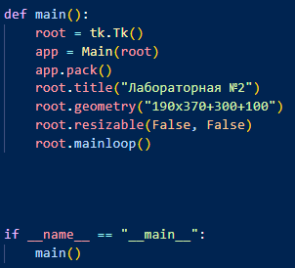 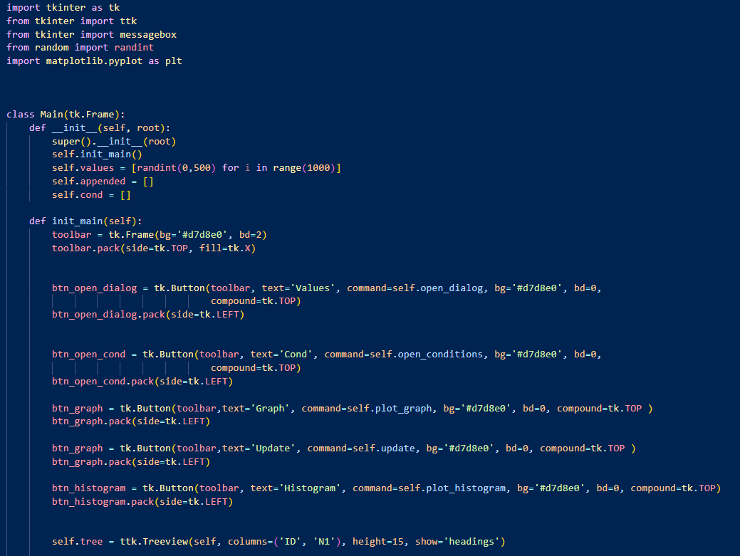

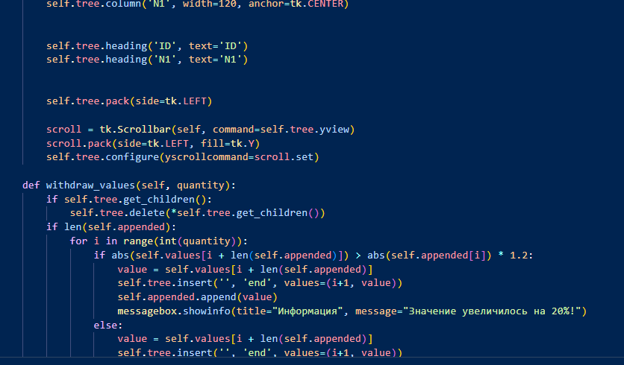

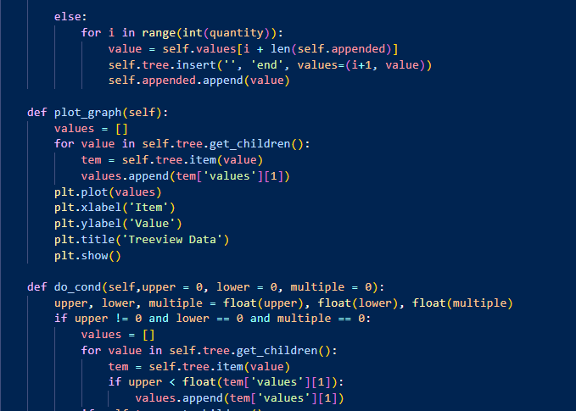

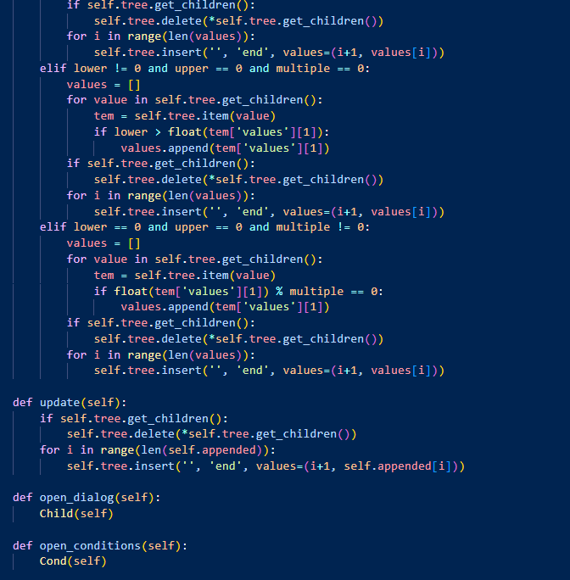

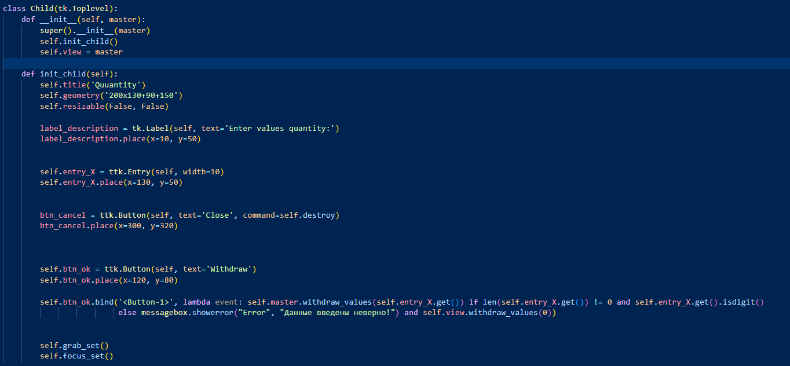

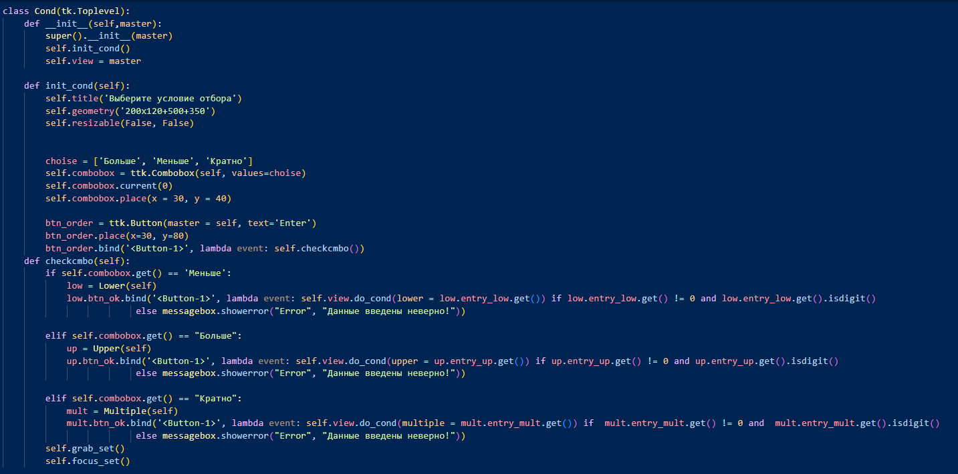

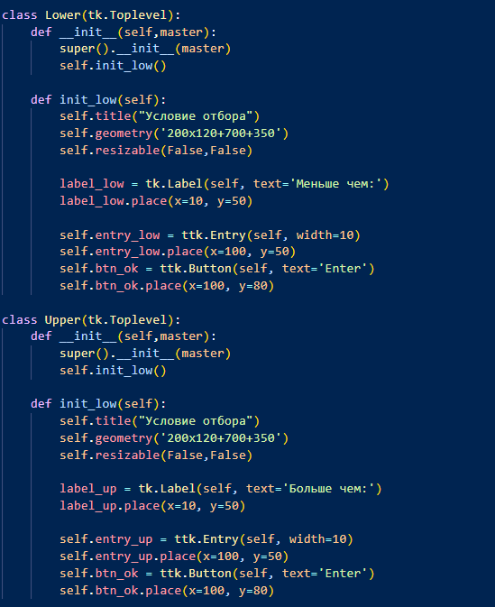

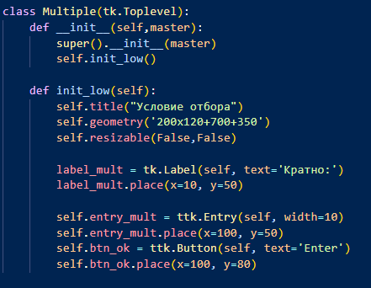

# Функции интерфейса

Реализация условий отбора значений:

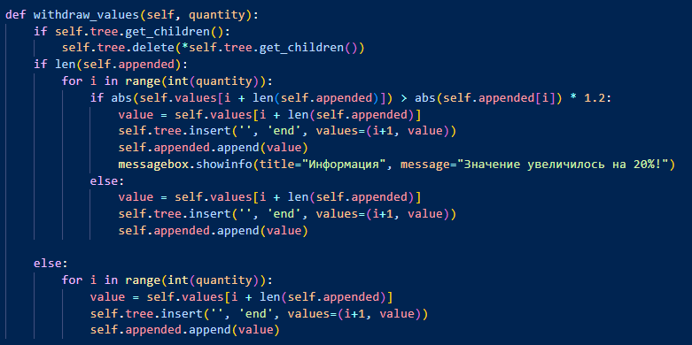

Получение значений:

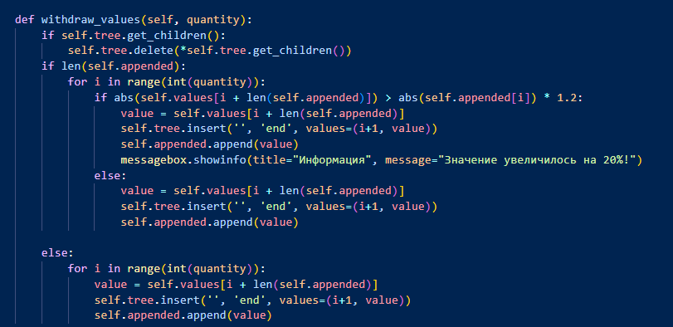

Построение графика:

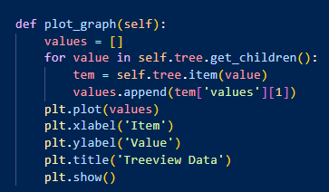

Построение гистограммы:

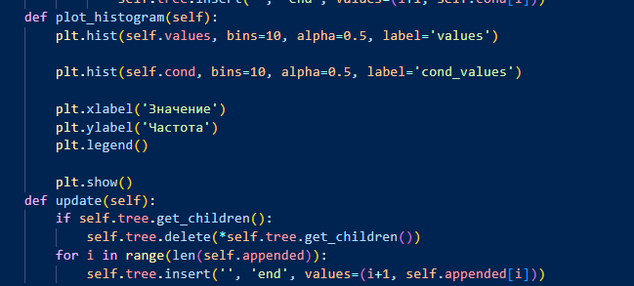

# 

# Вывод

Мы научились создавать интерфейсы подсистемы вывода информации.

# Список литературы

* [tkinter — Интерфейс Python к Tcl/Tk — Документация по Python 3.11.2](https://docs.python.org/3/library/tkinter.html)– Документация к ООП в tkinter;